“ACTIVIDAD ERE GRADO 4°”: Lee con atención, haz un resumen de los mandamientos de la ley de Dios, colorea y contesta lo que se te pide al final
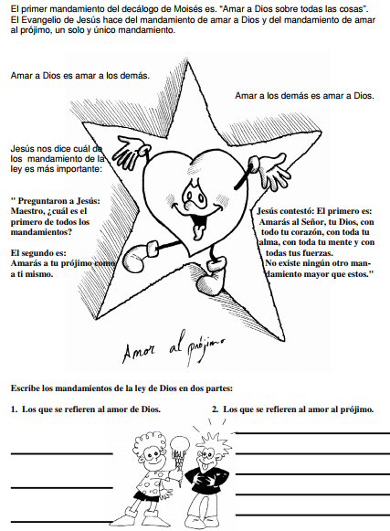

ACTIVIDAD ERE GRADO 5°:
Despues de contestar las ocho (8) preguntas, busca en tu Biblia una parábola, escribela al respaldo de la hoja y saca tu propia conclusión, qué enseñanza nos deja y piensa para ella otro titulo que le pondrías

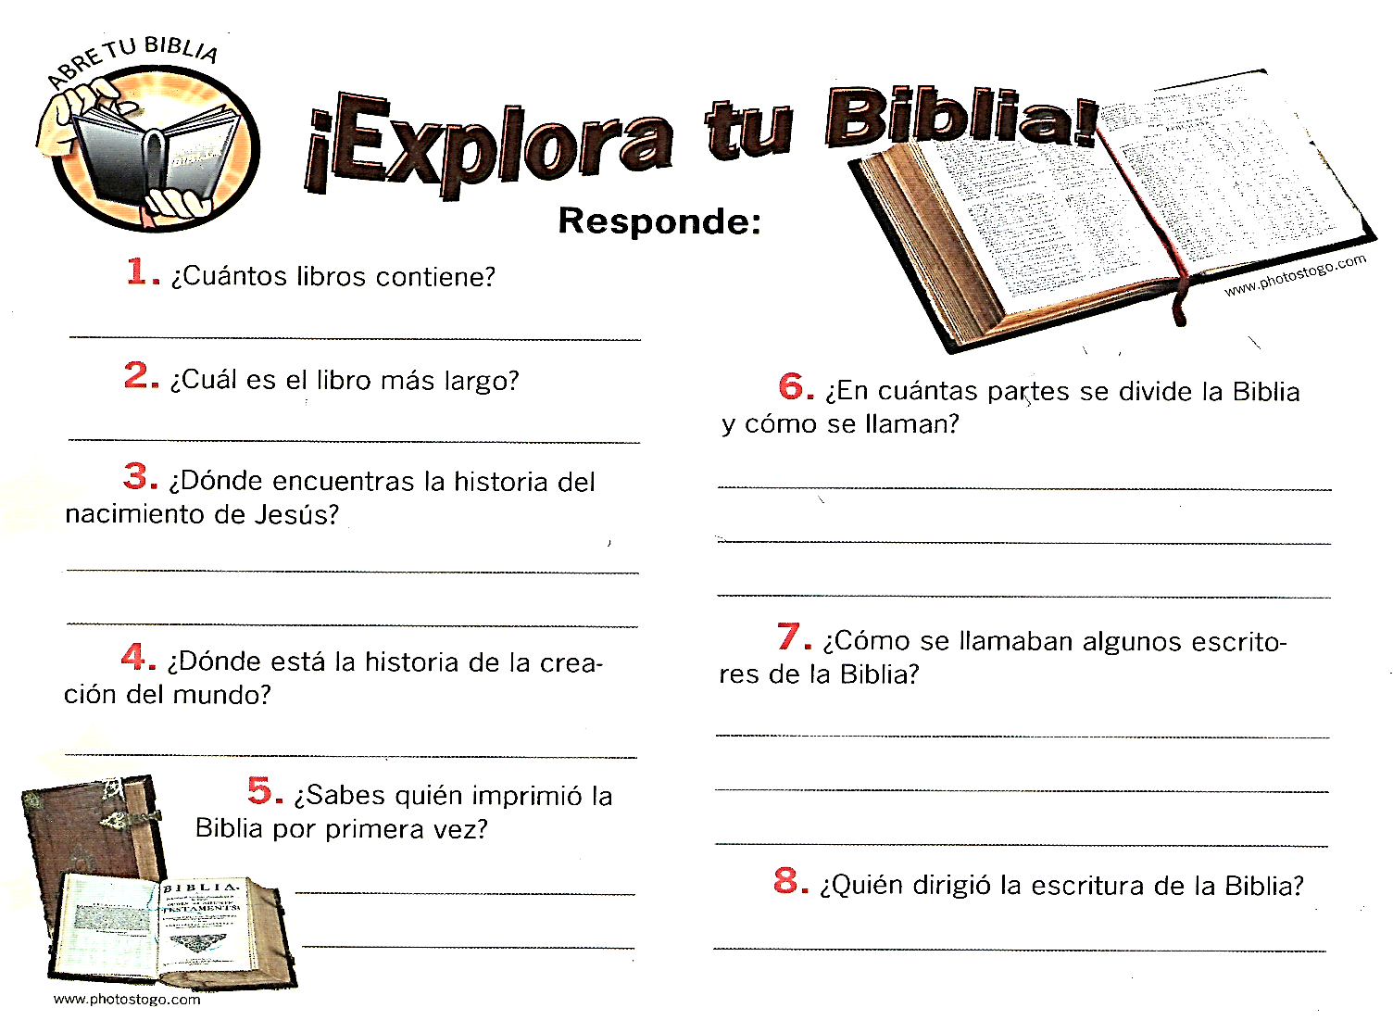

ACTIVIDAD ERE GRADO SEXTO: Completa los espacios e investiga la historia de los personajes biblicos que se mencionan en el taller, teniendo en cuenta la secuencia de la “Historia de la salvación”.
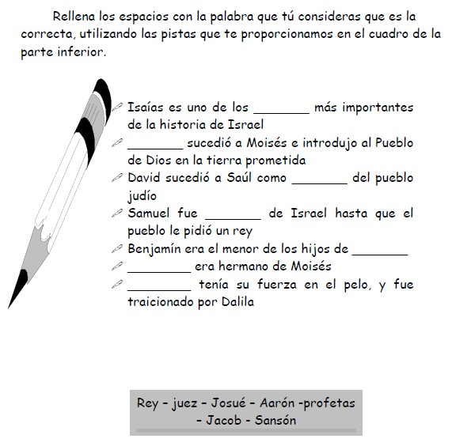
ACTIVIDAD ETICA GRADO 4°:
Reflexiona sobre lo que se pregunta en la grafica, luego colorea y decora de forma creativa y por ultimo escribeen tu cuaderno de ética lo que se te pide al final del taller
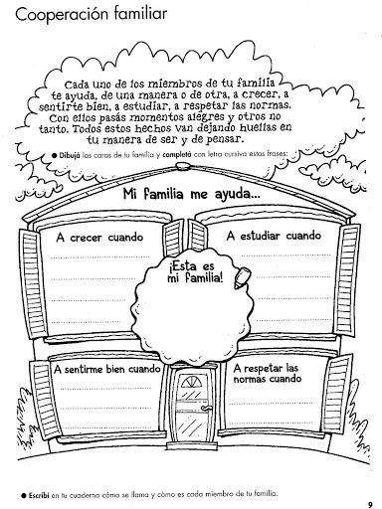
ACTIVIDAD ETICA GRADO 5°:
Reflexiona sobre lo que se pregunta en las situaciones planteadas, colocando el rostro, según la emoción sentida, luego piensa en otras situaciones y realiza el mismo ejercicio al respaldo de esta hoja, escribiendo como resolverías estas situaciones.
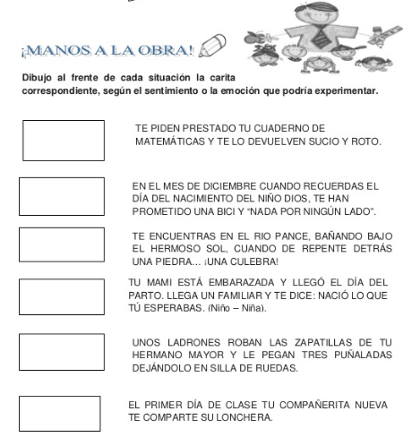
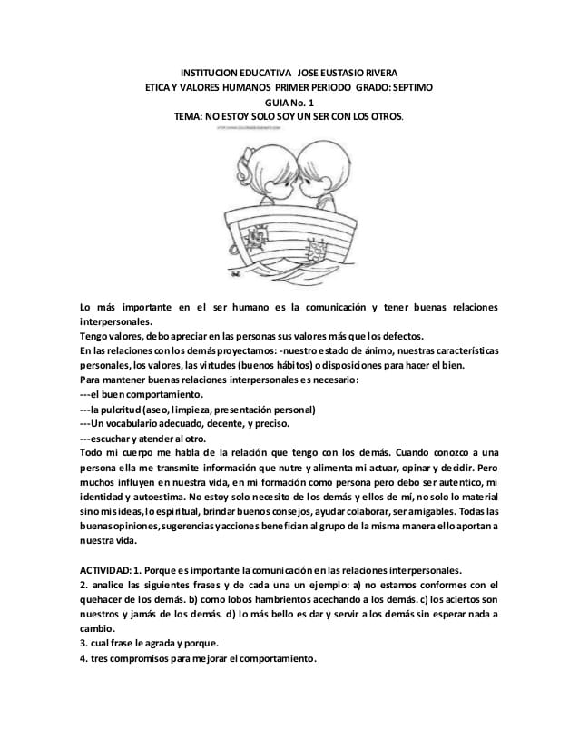
ACTIVIDAD ETICA GRADO 6°:

Lee con atención el siguiente parrafo y con base en este contesta las preguntas que al final del taller se plantean, puedes colorear el dibujo y colocar algunas frases o palabras que tengan que ver con este tema de la comunicación en las relaciones interpersonales

ACTIVIDAD ETICA GRADO 7°:

Teniendo en cuenta el Mapa Conceptual sobre “Los derechos humanos y sus generaciones”, debes realizar el siguiente ejercicio:

- Dar tu descripción personal o concepto sobre ¿Qués son los Derechos Humanos?
- Explicar cada una de las Generaciones que se describen en el mapa conceptual.
- Averiguar sobre la cuarta generación que no aparece en el grafico
- Escribir tu conclusión personal sobre la importancia de cada una de las generaciones y mencionar cuál de ellas te parece la más importante, justificando tu respuesta.

